OP PIK 2014 – 2020, Prioritní osa 3 - Účinné nakládání energií, rozvoj energetické infrastruktury a obnovitelných zdrojů energie, podpora zavádění nových technologií v oblasti nakládání energií a druhotných surovin.
Na základě žádosti o podporu ze dne 28. 6. 2021, v souladu s § 14 zákona č. 218/2000 Sb., o rozpočtových pravidlech a o změně některých souvisejících zákonů, a v souladu s interními postupy Ministerstva průmyslu a obchodu pro hodnocení projektů, byl uznán níže uvedený projekt za přijatelný a způsobilý k poskytnutí dotace v souladu s cíli programu podpory OP PIK Úspory energie VI. výzva a bylo rozhodnuto o poskytnutí dotace na tento stanovený účel:
ZATEPLENÍ BUDOVY ČEZ ŠKOLNÍ 1051/30 CHOMUTOV
Registrační číslo projektu: CZ.01.3.10/0.0/0.0/20_370/0026445
Celkové ukazatele VI. Výzvy:
Název | Částka celkem | Procento
Celkové výdaje | 2 535 136,93 | 100,00
Celkové nezpůsobilé výdaje | 149 417,00 | 5,89
Celkové způsobilé výdaje | 2 385 719,93 | 94,11
Celkové způsobilé výdaje - investiční | 2 385 719,93 | 94,11
Stavební práce / Rekonstrukce a modernizace staveb | 2 385 719,93 | 94,11

Maximální možná výše dotace je: 651 648,90 Kč.

Specifikace předmětu projektu
Předmětem projektu je významné snížení energetické náročnosti administrativního objektu na adrese areálu Školní 1051, Chomutov (areál č. 100282, budova č. 201118), parcelním čísle 2848 zateplením fasády dvorní části objektu.
V rámci této revitalizace došlo:
- k zateplení obvodové stěny kancelářské budovy, které díky svým tepelně – technickými vlastnostem neplnila již svou funkci
- Rekonstrukci a zateplení střešní konstrukce
Zateplením dvorní části fasády dojde ke snížení spotřeby energie o 43,1 %.

Místo realizace
Budova, na níž byla provedena revitalizace je umístěna na pozemku parc. č. 2848 v katastrálním území Chomutov. V rámci společnosti ČEZ, a. s. je budova interně označena jako administrativní budova (REM 100282/201117).

Popis cílů projektu
Hlavním cílem je zateplení objektu a tím snížení nákladů na vytápění, energetické náročnosti a současně i snížení emisí CO2.

Dopad na životní prostředí
V průběhu stavby je nutno počítat s přechodnou zvýšenou hlukovou zátěží a s odpady vznikajícími při realizaci stavby. Po dokončení nebude mít stavba negativní dopad na životní prostředí.

Fotografická dokumentace
Fotografická dokumentace:
Obr. č. 1 - celkový pohled – dvorní část budovy ul. Školní č.p 1051, Chomutov před rekonstrukcí:
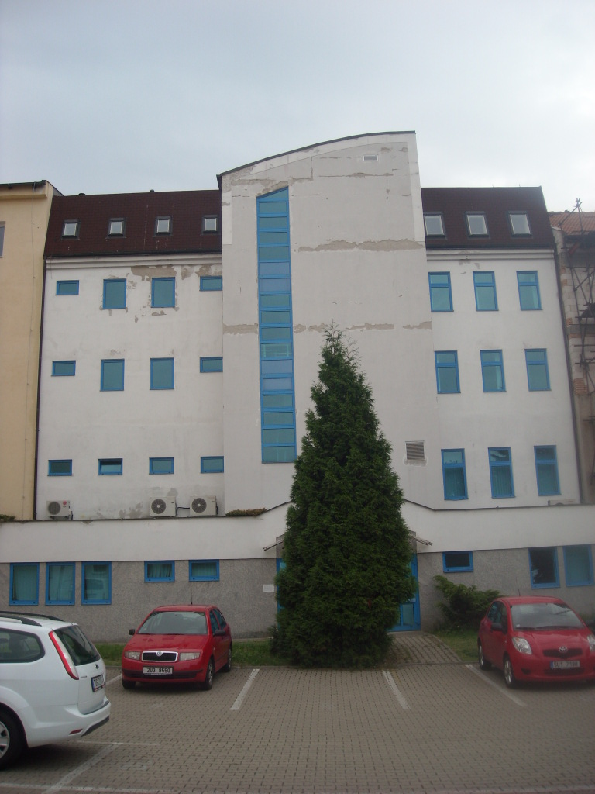

Obr. č. 2 – dvorní část budovy ul. Školní č.p 1051, Chomutov po rekonstrukci:
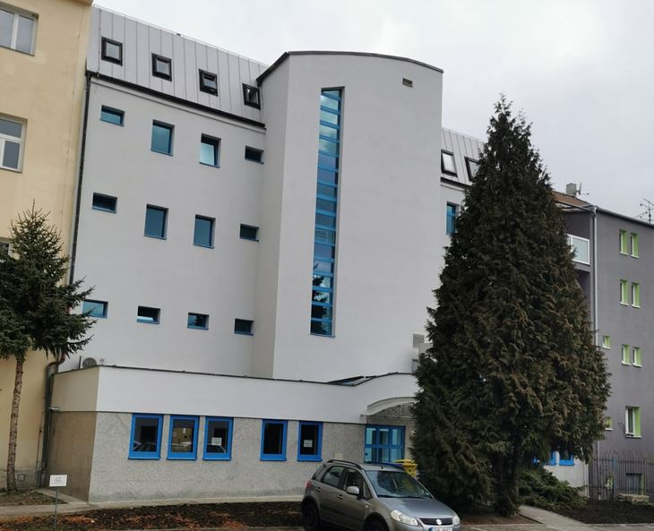

Publicita:
https://www.cez.cz/cs/o-cez/energie-pro-budoucnost/zajistit-udrzitelny-provoz/zivotni-prostredi/cerpani-dotaci

